**HỌC VIỆN CÔNG NGHÊ BƯU CHÍNH VIỄN THÔNG**

**KHOA VIỄN THÔNG I**



**TÀI LIỆU ĐẶC TẢ YÊU CẦU PHẦN MỀM DỰ ÁN CỬA HÀNG ONLINE**

|  |  |  |
| --- | --- | --- |
| **Giảng viên** | : | Lâm Đức Dương |
| **Nhóm lớp** | : | 06 |
| **Nhóm bài tập** | : | 05 |

**HÀ NỘI – 2025**

1. **Lời nói đầu**

Tài liệu này mô tả các yêu cầu chức năng và phi chức năng cho Hệ thống Website Bán Hàng Online (Online Shopping Website - OSW). Mục đích của tài liệu là cung cấp thông tin chi tiết và rõ ràng về các yêu cầu cần thiết để phát triển hệ thống, làm cơ sở cho quá trình thiết kế, xây dựng và kiểm thử phần mềm.

Đối tượng đọc chính của tài liệu này bao gồm:

* Đội ngũ phát triển phần mềm (lập trình viên, kiểm thử viên).
* Quản lý dự án.
* Khách hàng hoặc đại diện khách hàng.

Đây là phiên bản 1.0, hoàn thành ngày 04 tháng 4 năm 2025. Trong phiên bản đầu tiên này, tài liệu tập trung mô tả các chức năng cốt lõi của hệ thống như: duyệt sản phẩm, thêm sản phẩm vào giỏ hàng, thanh toán, đánh giá sản phẩm, thêm sản phẩm.

1. **Giới thiệu**

Hệ thống Website Bán Hàng Online (Online Shopping Website - OSW) là một ứng dụng web cho phép người dùng tìm kiếm, xem chi tiết sản phẩm, thêm vào giỏ hàng, đặt mua, và thanh toán trực tuyến.

Mục tiêu chính của hệ thống là số hóa quy trình mua sắm, mang đến trải nghiệm tiện lợi, nhanh chóng và an toàn cho người dùng cuối; đồng thời hỗ trợ doanh nghiệp trong việc quản lý sản phẩm, đơn hàng và khách hàng một cách hiệu quả.

Phạm vi của hệ thống bao gồm các chức năng chính như:

* Tìm kiếm và duyệt sản phẩm theo danh mục, thương hiệu, từ khóa.
* Quản lý giỏ hàng và tiến hành thanh toán.
* Quản trị hệ thống (quản lý sản phẩm, đơn hàng, khách hàng, thống kê...).

Cấu trúc tài liệu được chia thành các phần chính như sau:

* Lời nói đầu: Giới thiệu về tài liệu, phiên bản và người đọc mục tiêu.
* Giới thiệu: Trình bày tổng quan về hệ thống, mục tiêu và phạm vi.
* Các yêu cầu chức năng: Mô tả chi tiết các chức năng chính mà hệ thống cần thực hiện.
* Các yêu cầu phi chức năng: Trình bày các yêu cầu về hiệu năng, bảo mật, khả năng sử dụng...

Thuật ngữ:

* OSW: Online Shopping Website

1. **Các yêu cầu chức năng**

SW001: Duyệt sản phẩm

|  |  |
| --- | --- |
| Tên Use Case | Duyệt sản phẩm |
| Tác nhân | Khách hàng |
| Tiền điều kiện | Truy nhập vào web |
| Đảm bảo thành công | Người dùng có thể duyệt qua danh sách sản phẩm và xem thông tin tổng quan. |
| Chuỗi sự kiện chính:   1. Hệ thống hiển thị danh sách sản phẩm theo mục hoặc gợi ý sản phẩm nổi bật. 2. Người dùng có thể thực hiện các thao tác: chuyển trang để xem thêm sản phẩm, thêm sản phẩm vào giỏ hàng. 3. Hệ thống hiển thị phản hồi khi người dùng chọn 1 thao tác. | |
| Ngoại lệ:   1. Không có sản phẩm trong danh mục: hệ thống hiển thị thông báo “Hiện chưa có sản phẩm nào trong danh mục này.” | |

SW002: Đánh giá sản phẩm

|  |  |
| --- | --- |
| Tên Use Case | Đánh giá sản phẩm |
| Tác nhân | Khách hàng |
| Tiền điều kiện | Truy cập vào web, đã mua sản phẩm |
| Đảm bảo thành công | Người dùng có thể gửi đánh giá sản phẩm thành công và đánh giá được hiển thị trên hệ thống. |
| Chuỗi sự kiện chính:   1. Người dùng truy cập trang chi tiết của sản phẩm đã mua. 2. Hệ thống hiển thị tuỳ chọn đánh giá sản phẩm( nhập nội dung, chọn số sao, đính kèm hình ảnh nếu có) 3. Người dùng thực hiện các thao tác:  * Chọn số sao để đánh giá mức độ hài lòng. * Nhập nội dung đánh giá về sản phẩm. * Đính kèm hình ảnh thực tế nếu có. * Gửi đánh giá.  1. Đánh giá của người dùng được hiện thị trên trang sản phẩm. | |
| Ngoại lệ:   1. Người dùng chưa mua sản phẩm: hệ thống không cho phép đánh giá và hiển thị thông báo “Bạn cần mua sản phẩm trước khí đánh giá.” | |

SW003: Thêm vào giỏ hàng

|  |  |
| --- | --- |
| Tên Use Case | Thêm vào giỏ hàng |
| Tác nhân | Khách hàng |
| Tiền điều kiện | Truy cập vào web |
| Đảm bảo thành công | Người dùng có thể thêm sản phẩm vào giỏ hàng |
| Chuỗi sự kiện chính:   1. Người dùng chọn size, màu sắc, số lượng sản phẩm muốn thêm 2. Người dùng chọn chức năng thêm vào giỏ hàng. 3. Hệ thống hiển thị sản phẩm trong giỏ hàng. | |
| Ngoại lệ:   1. Sản phẩm đã hết hàng: Hệ thống hiển thị: “Sản phẩm đã hết hàng. Vui lòng chọn sản phẩm khác.” | |

SW004: Thanh toán

|  |  |
| --- | --- |
| Tên Use Case | Thanh toán |
| Tác nhân | Khách hàng |
| Tiền điều kiện | Truy cập vào web |
| Đảm bảo thành công | Người dùng hoàn tất thanh toán và nhận được xác nhận đơn hàng. |
| Chuỗi sự kiện chính:   1. Người dùng chọn sản phẩm muốn mua từ trang chi tiết sản phẩm hoặc giỏ hàng. 2. Người dùng nhấn vào nút “Mua ngay” hoặc “Thanh toán” để bắt đầu quá trình đặt hàng. 3. Hệ thống yêu cầu người dùng nhập thông tin thanh toán: a. Địa chỉ nhận hàng. b. Phương thức thanh toán (thẻ tín dụng, ví điện tử, chuyển khoản, thanh toán khi nhận hàng...). c. Mã giảm giá (nếu có). 4. Hệ thống hiển thị tổng số tiền cần thanh toán, bao gồm phí vận chuyển (nếu có). 5. Người dùng xác nhận đơn hàng và tiến hành thanh toán. 6. Hệ thống xử lý giao dịch: a. Nếu thanh toán thành công, hệ thống hiển thị thông báo xác nhận và gửi email chi tiết đơn hàng. 7. Đơn hàng được ghi nhận và chuyển sang trạng thái chờ xử lý. | |
| Ngoại lệ:   1. Thanh toán thất bại do lỗi hệ thống hoặc tài khoản không đủ số dư: hệ thống thông báo lỗi và hướng dẫn thử lại. 2. Người dùng nhập thông tin không hợp lệ: hệ thống thông báo: “Khách hàng vui lòng nhập lại thông tin.” | |

SW005: Thêm sản phẩm

|  |  |
| --- | --- |
| Tên Use Case | Thêm sản phẩm |
| Tác nhân | Admin |
| Tiền điều kiện | Đăng nhập vào hệ thống với quyền quản trị |
| Đảm bảo thành công | Sản phẩm mới được thêm vào hệ thống và hiển thị trên website. |
| Chuỗi sự kiện chính:   1. Admin truy cập trang quản trị và chọn mục “Quản lý sản phẩm.” 2. Admin nhấn vào nút “Thêm sản phẩm mới.” 3. Hệ thống yêu cầu nhập thông tin sản phẩm: a. Tên sản phẩm. b. Mô tả chi tiết. c. Giá bán (có thể có giá khuyến mãi). d. Danh mục (chọn danh mục phù hợp). e. Thương hiệu (nếu có). f. Số lượng tồn kho. g. Hình ảnh sản phẩm. 4. Admin xác nhận và nhấn “Lưu.” 5. Hệ thống kiểm tra và lưu sản phẩm vào danh sách. 6. Hệ thống hiển thị thông báo thành công và sản phẩm sẽ xuất hiện trên website nếu được kích hoạt. | |
| Ngoại lệ:   1. Thiếu thông tin bắt buộc: hệ thống hiển thị thông báo yêu cầu nhập đủ dữ liệu. 2. Tên sản phẩm trùng lặp: hệ thống cảnh báo và yêu cầu chỉnh sửa. 3. Lỗi tải ảnh: hệ thống thông báo lỗi và yêu cầu tải lại ảnh. | |

SW006: Trả lại thông tin khách hàng

|  |  |
| --- | --- |
| Tên Use Case | Trả lại thông tin khách hàng |
| Tác nhân | Admin |
| Tiền điều kiện | Đăng nhập vào hệ thống với quyền quản trị |
| Đảm bảo thành công | Admin có thể xem thông tin chi tiết của khách hàng trên hệ thống. |
| Chuỗi sự kiện chính:   1. Admin đăng nhập vào hệ thống quản trị. 2. Admin truy cập vào danh sách khách hàng. 3. Hệ thống hiển thị danh sách khách hàng với các thông tin cơ bản (họ tên, email, số điện thoại). 4. Admin chọn một khách hàng cụ thể để xem thông tin chi tiết. 5. Hệ thống hiển thị thông tin chi tiết của khách hàng, bao gồm:    1. Họ và tên    2. Email    3. Số điện thoại    4. Địa chỉ    5. Lịch sử đơn hàng    6. Tổng giá trị đơn hàng đã mua 6. Admin thoát khỏi màn hình xem chi tiết hoặc quay lại danh sách khách hàng. | |
| Ngoại lệ:   1. Chưa có ai đặt hàng thì hệ thống hiển thị: “Chưa có khách hàng nào trong hệ thống.” | |

1. **Các yêu cầu phi chức năng**

NFR-001: Thời gian phản hồi

* Mô tả: Hệ thống phải đảm bảo thời gian phản hồi nhanh cho người dùng khi duyệt sản phẩm, thêm vào giỏ hàng, thực hiện thanh toán,...Thời gian tải trang danh sách sản phẩm không vượt quá 2 giây. Thời gian xử lý thanh toán không quá 5 giây
* Tiêu chí kiểm tra: thực hiện test, đo thời gian phản hồi bằng công cụ kiểm tra hiệu năng.

NFR-002: Số lượng người dùng đồng thời

* Mô tả: Hệ thống phải hỗ trợ ít nhất 50 người dùng đồng thời mà không ảnh hưởng đến hiệu năng.
* Tiêu chí kiểm tra:
  + Kiểm tra tải bằng cách mô phỏng 50 yêu cầu đồng thời và đo thời gian phản hồi.
  + Hệ thống vẫn phải hoạt động ổn định mà không bị crash hoặc quá tải.

NFR-003: Xác thực và bảo mật

* Mô tả: Dữ liệu người dùng và giao dịch phải được bảo mật, không để lộ thông tin khách hàng.
* Tiêu chí kiểm tra: Kiểm tra lỗ hổng bảo mật bằng các công cụ như OWASP ZAP.

NFR-004: Hỗ trợ đa nền tảng

* **Mô tả:** Website phải chạy tốt trên **Chrome, Firefox, Safari, Edge**, và **hệ điều hành Windows, macOS.**
* Tiêu chí kiểm tra: Thử sử dụng trên các hệ điều hành và các trình duyệt web.

NFR-005: Tính dễ sử dụng

* Mô tả: Hệ thống phải có giao diện thân thiện, dễ hiểu, giúp người dùng thao tác nhanh chóng mà không cần hướng dẫn phức tạp.
* Tiêu chí kiểm tra:
  + Thời gian làm quen:Người dùng mới có thể tìm thấy và đặt hàng trong dưới 3 phút mà không cần hỗ trợ.
  + Thiết kế trực quan:
    - Các nút quan trọng như "Thanh toán", "Thêm vào giỏ hàng" phải nổi bật, dễ nhận diện.
    - Hệ thống có tính năng tìm kiếm thông minh giúp người dùng dễ dàng tìm sản phẩm mong muốn.
  + Phản hồi người dùng:Khi thực hiện một thao tác (thêm vào giỏ hàng, đánh giá sản phẩm...), hệ thống phải hiển thị phản hồi ngay lập tức.

1. **Các yêu cầu miền**

* Hệ thống bán hàng phải tuân thủ các quy định của Luật Thương mại điện tử Việt Nam, bao gồm:
* Minh bạch về giá bán, phí vận chuyển, và điều kiện đổi/trả hàng.
* Hiển thị thông tin liên hệ và chính sách bảo mật của doanh nghiệp.
* Website cần đảm bảo thực hiện đúng các quy định về bảo vệ thông tin cá nhân, theo Luật An toàn thông tin mạng:
  + Mọi dữ liệu cá nhân thu thập phải được người dùng đồng ý rõ ràng.
  + Người dùng có quyền yêu cầu chỉnh sửa hoặc xoá dữ liệu của họ.
* Chính sách đổi trả hàng hoá: Cho phép đổi trả trong vòng 7 ngày kể từ ngày nhận hàng, với điều kiện sản phẩm chưa qua sử dụngvà còn nguyên tem, nhãn.

1. **Các ràng buộc hệ thống**

* Ràng buộc về công nghệ: Hệ thống phải được phát triển bằng ngôn ngữ JavaScript. Giao diện người dùng phải được xây dựng bằng HTML.
* Ràng buộc về tài nguyên:
  + Ngân sách phát triển không quá 1 triệu.
  + Thời gian hoàn thành hệ thống phiên bản đầu tiên không quá 2 tháng kể từ ngày bắt đầu phát triển.
  + Nhóm phát triển gồm 6 người.
* Ràng buộc về môi trường: Hệ thống phải chạy được trên trình duyệt Chrome, Safari, Firefox.

1. **Mô hình hệ thống**

Sơ đồ use case tổng quát:

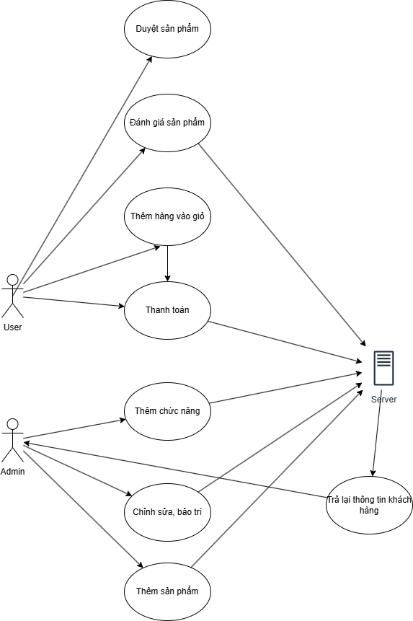

Sơ đồ use case phân rã chức năng: Duyệt sản phẩm

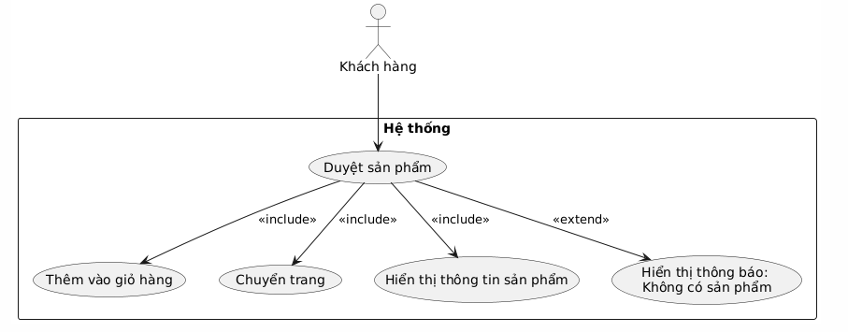

Sơ đồ use case phân rã chức năng: Đánh giá sản phẩm

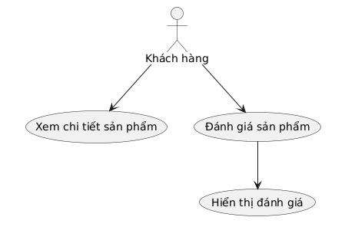

Sơ đồ use case phân rã chức năng: Thêm vào giỏ hàng

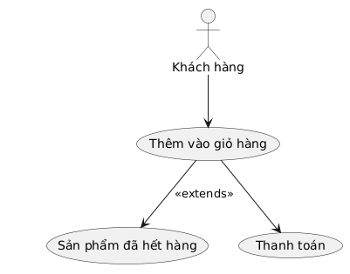

Sơ đồ use case phân rã chức năng: Thanh toán

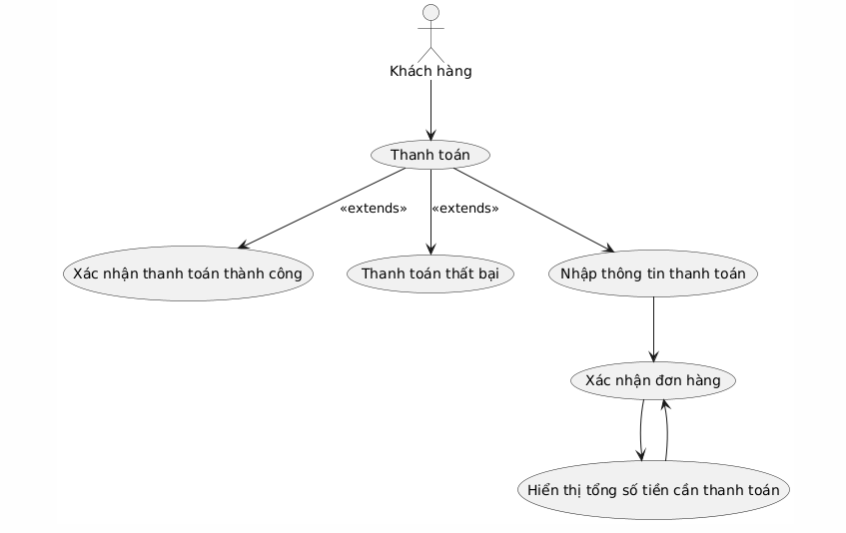

Sơ đồ use case phân rã chức năng: Thêm sản phẩm

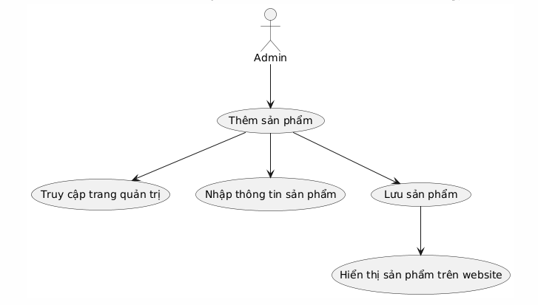

Sơ đồ use case phân rã chức năng: Trả lại thông tin khách hàng

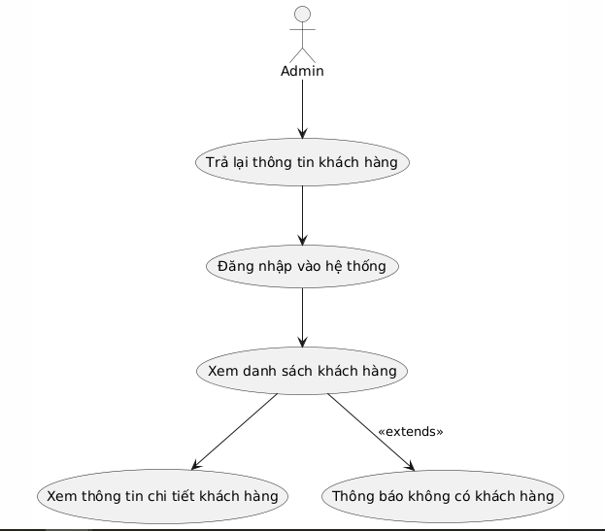

Sơ đồ lớp (Class diagram):

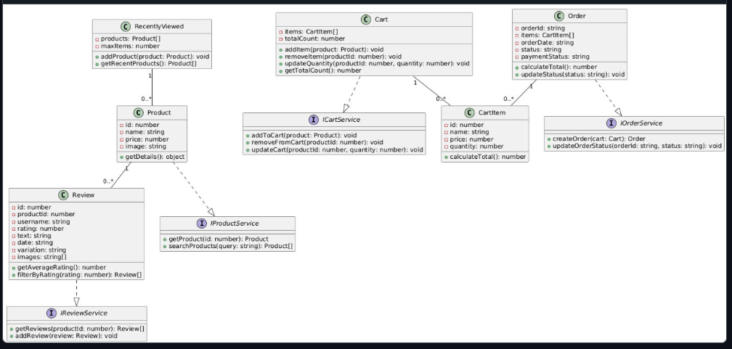

Sequence Diagram:

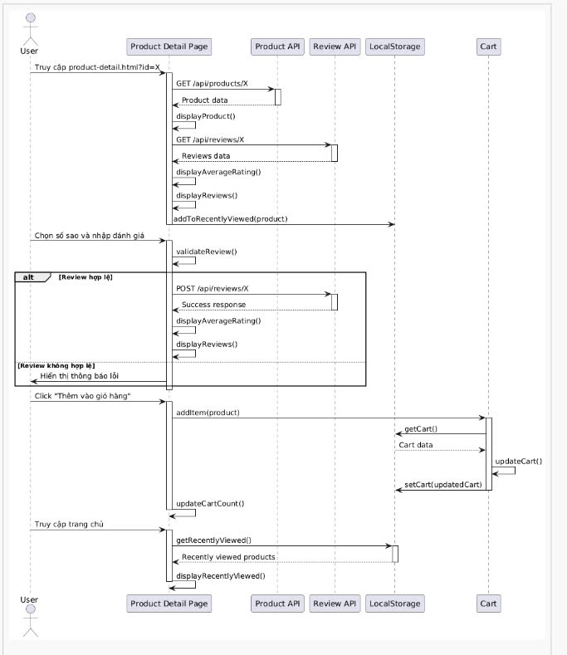

Sơ đồ hoạt động (Avtivity Diagram):

Chức năng: Duyệt sản phẩm

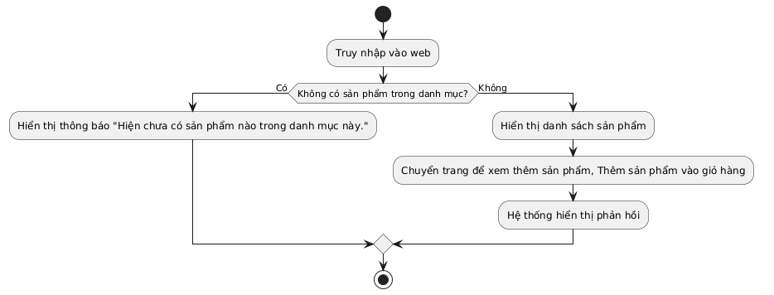

Chức năng: Thêm vào giỏ hàng

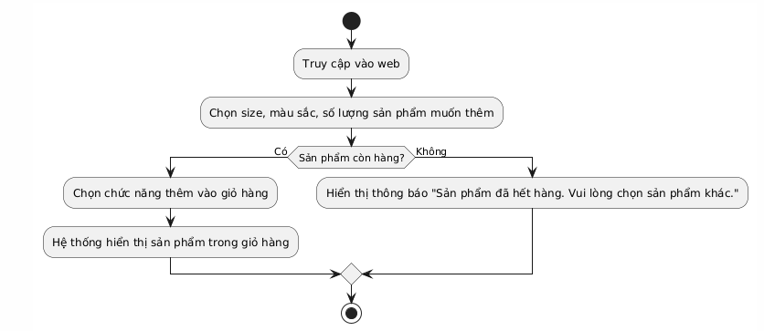

Chức năng: Thanh toán

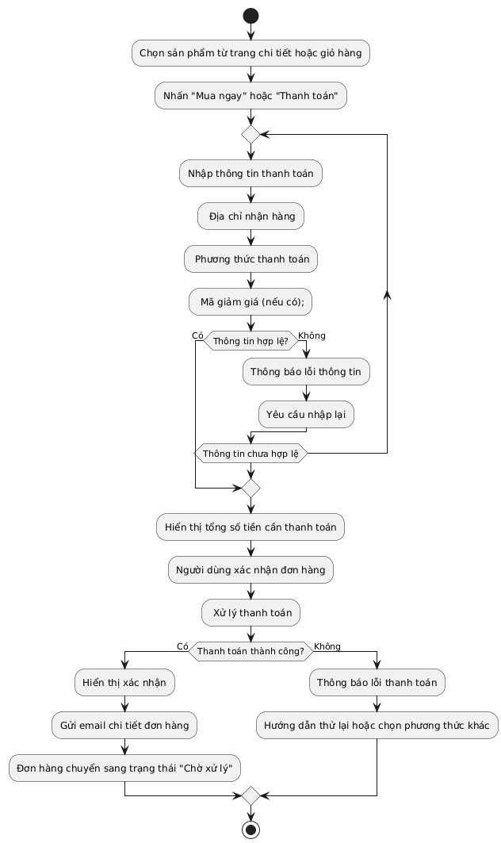

Chức năng: Đánh giá sản phẩm

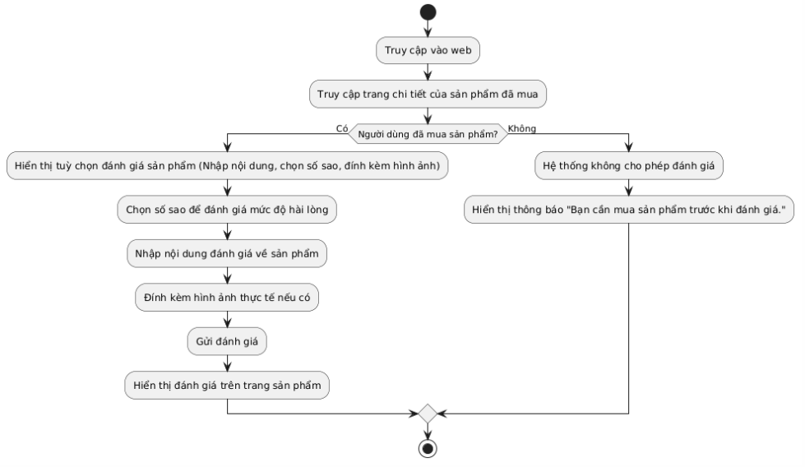

Chức năng: Thêm sản phẩm

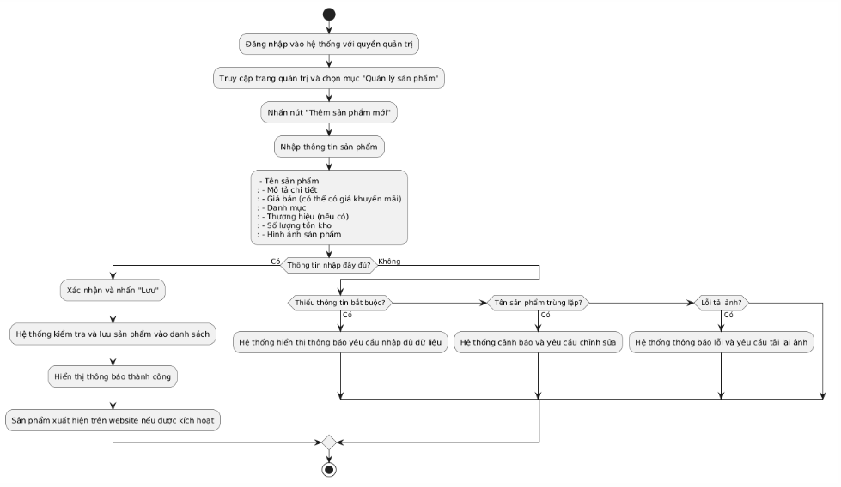

Chức năng: Trả lại thông tin khách hàng

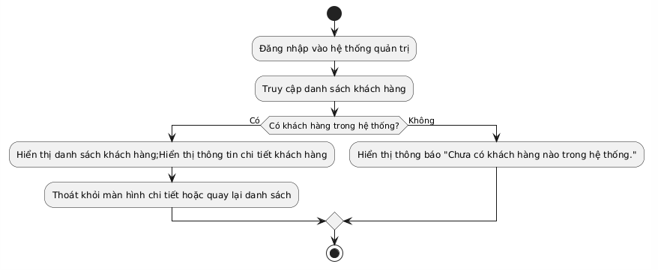

1. **Dự đoán sự phát triển của hệ thống**

Trong tương lai hệ thống có thể mở rộng để hỗ trợ thêm các tính năng sau:

* Tự động hoá quy trình chăm sóc khách hàng thông qua chatbot AI và hệ thống trả lời tự động
* Tích hợp với các nền tảng mạng xã hội như Facebook, IG, Tiktok để hỗ trợ chia sẻ sản phẩm và quảng bá hiệu quả hơn.
* Gợi ý sản phẩm cá nhân hoá dựa trên lịch sử mua hàng và hành vi duyệt web của người dùng.

Hệ thống cũng cần thiết kế để:

* Dễ dàng mở rộng quy mô người dùng, hỗ trợ lên đến 50000 người truy nhập cùng lúc trong các thời điểm cao điểm như dịp lễ, khuyến mãi.
* Hỗ trợ đa ngôn ngữ để phục vụ khách quốc tế.
* Tích hợp hệ thống phân tích dữ liệu lớn nhằm cải thiện kinh doanh và quản lý tồn kho hiệu quả hơn.